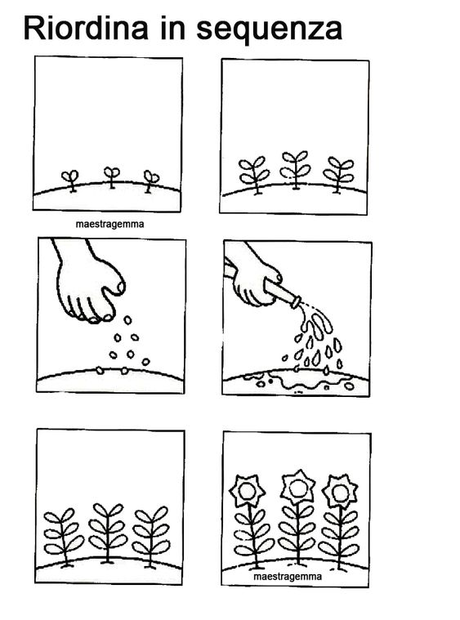

Čarodějnice Berta sbírala v lese bylinky. Některé však musela také pěstovat na své zahrádce. Vystřihni obrázky a seřaď je podle děje. Potom si s maminkou nad obrázky povídej , popiš, jak se bylinky pěstují. Co vidíš na obrázku?

